當我們說到屎、尿、屁這類的字眼時，常覺得不能登大雅之堂，不得不說的時候也會用美化過的語詞來代替。但在動物界，屎尿屁這些「身外之物」有時可扮演了重要的功能，讓科學家盯著它們不放呢！
文本來源：113年1月1日第3版(國際)
113年1月6日第6版(科學)
設計者：林玫伶（清華大學客座助理教授、兒童文學作家）
多文本讀報學習單（解答篇）
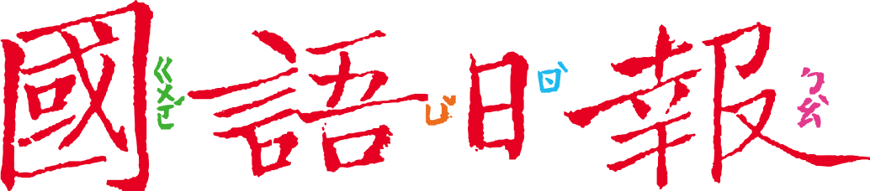
任務一：屎尿標示地盤
閱讀1月6日第6版〈別說河馬不衛生 散布排泄物作用多〉，回答以下問題：
- 這篇文章第一段告訴我們，主角「河馬」有怎樣的習性：
- 河馬生活在（ 非洲 ）大陸。
- 河馬白天常待在（ 河流或湖泊 ），為了（ 散熱消暑 ）。
- 河馬晚上在（ 陸地 ）取食（ 短草 ）。
- 河馬生活在水中和陸上，我們稱牠是（ 兩棲性 ）動物。
- 第二段提到雄河馬有極強的「領域性」。根據文章敘述，被雄河馬保護的領域裡有哪些成員？寫或畫在圓圈裡。
這些是我要保護的「家人」
一群母河馬
母河馬的幼崽
少數階級較低的雄河馬

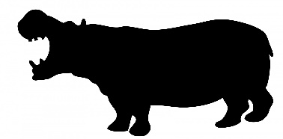

- 領頭的雄河馬會透過一些方式宣示地盤，告訴別的河馬：「這是我家！」牠的方法就是用自己的「屎尿」。
- 怎樣讓自己的屎尿能四處噴濺？（ 用短小尾巴快速擺動 ）
- 怎樣讓自己的屎尿噴灑的距離更遠？（ 用又長又大的屁把屎尿噴出去 ）
- 低階級的雄河馬可以做些什麼？（ 把自己的屎尿疊加上去 ）

■給師長的話：以領域性強的河馬為例，了解河馬如何聰明運用自己的屎尿建立地盤，守護領域成員。
■圖片來源：https://www.publicdomainpictures.net/cn/view-image.php?image=57435&picture=
任務二：屎尿改變生態
任務一文章提到，河馬是大型動物，草吃很多，排泄物也非常多。
- 假如虛線圈起來的地方是某群河馬的地盤，箭頭是牠們進出水中領域的地方。根據文章，牠們會在哪裡拉屎尿？在下面的示意圖上畫屎尿記號。
我在陸上、水中都會拉屎排尿呵！

- 魚類、藻類、河流，都想對河馬在水中拉屎尿說幾句話：
魚對河馬說：謝謝河馬，你的屎成了我的（ 食物 ）。

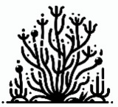
水藻對河馬說：謝謝河馬，你的屎成了我的（ 營養 ）。

河流對河馬說：你的屎帶來大量的（ 碳 ）、（ 氮 ）、（ 磷 ）和（ 矽 ）等元素，改造了我的生態系。

■給師長的話：河馬屎尿除了可標示地盤，任務二進一步讀出屎尿對河流生態的影響。
■圖片來源：https://www.needpix.com/photo/436810/、https://www.publicdomainpictures.net/cn/view-image.php?image=36934&picture= 及AI生成圖片。
任務三：糞便幫忙解密
大多數的人「聞屎色變」，但也有人真的把糞便當黃金，因為某些糞便比真正的黃金還稀有呢！
- 想知道已經滅絕的古生物暴龍吃什麼？除了觀察胃裡的食物，另外就是研究牠的糞便化石了。閱讀1月1日第3版〈暴龍吃什麼？糞便、獵物齒痕來解答〉，完成以下表格。
 | 第一項暴龍糞便化石研究  (1998年發現) | 第二項暴龍糞便化石研究  (2003年提出)
糞便化石年分 | （ 6550萬 ）年前 | （ 7500萬 ）年前
研究觀察發現 | 有大量（ 骨頭 ），沒有完全（ 消化 ） | 有尚未完全（ 消化 ）的小塊軟組織
推測捕食行為/消化情形 | 捕食恐龍時會壓碎並（ 大口 ）吞食骨頭 | 食物吃進去後在消化系統停留時間（ 很短 ）
- 繼續閱讀同版〈最大肉食動物糞便化石 來自暴龍〉，回答以下問題：
- 依據文章描述，在紙上量出這個糞便化石的大小。(略)
- 科學家怎麼知道這個糞便化石來自暴龍？從文章中找出三個理由。
- 這是一個很大、很重的糞便。
- 存在大量的磷和鈣，還有高比例的碎骨物，可見這是肉食動物。
- 從發現的地層推測。
- 這幾篇文章讓我們認識了屎尿意想不到的功能，你還知道或聽過哪些功能呢？多關心相關的訊息呵。
(參考答案)例如未來太空人產生的尿，有可能當作高效能減水劑，生產建築月球基地所需的建材。

■給師長的話：任務三看到成為化石的暴龍糞便具有研究價值，鼓勵學生多關注相關報導。

